

**Ақмола облысы Бурабай ауданында казино мен ойын автоматтарының залдарын орналастыруға арналған аумақты анықтау**

***Күшін жойған***

Ақмола облысы әкімдігінің 2009 жылғы 26 наурыздағы № А-4/129 қаулысы. Ақмола облысы Әділет департаментінде 2009 жылғы 6 сәуірде № 3318 тіркелді. Күші жойылды - Ақмола облысы әкімдігінің 2021 жылғы 21 шілдедегі № А-7/356 қаулысымен

      Ескерту. Күші жойылды - Ақмола облысы әкімдігінің 21.07.2021 № А-7/356 (оның алғашқы ресми жарияланған күнінен кейін күнтізбелік он күн өткен соң қолданысқа енгізіледі) қаулысымен.  
      Ескерту. Тақырыбына өзгерту енгізілді - Ақмола облысы әкімдігінің 2010.04.12 № А-4/113 қаулысымен.

      "Қазақстан Республикасындағы жергілікті мемлекеттік басқару және өзін-өзі басқару туралы" 2001 жылғы 23 қаңтардағы Қазақстан Республикасының Заңына , "Ойын бизнесі туралы" 2007 жылғы 12 қаңтардағы Қазақстан Республикасы Заңының 11-бабындағы 1-тармағына сәйкес облыс әкімдігі **ҚАУЛЫ ЕТЕДІ:**

      1. Қоса берілген сызбаға сәйкес, казино мен ойын автоматтарының залдарын орналастыру үшін Бурабай ауданының Щучье көлі жағалауының оңтүстік-шығыс бөлігінде орналасқан аумақ белгіленсін.

      Ескерту. 1 тармақ жаңа редакцияда - Ақмола облысы әкімдігінің 2012.11.26 № А-12/560 (ресми жарияланған күнінен бастап қолданысқа енгізіледі) қаулысымен.

      2. Осы қаулының орындалуын бақылау облыс әкімінің орынбасары Қ.М.Отаровқа жүктелсін.

      3. Облыс әкімдігінің осы қаулысы Ақмола облысы әділет департаментінде мемлекеттік тіркелген күнінен бастап күшіне енеді және ресми жарияланған күнінен бастап қолданысқа енгізіледі.

|  |  |
| --- | --- |
| *Облыс әкімі* | *А.Рау* |

|  |  |
| --- | --- |
|  | Ақмола облысы әкімдігінің 2009 жылғы "26" наурыздағы № А-4/129 қаулысына қосымша |

**Бурабай ауданында казино мен ойын автоматтарының залдарын орналастыруға арналған аумақтың**   
**СЫЗБАСЫ**

      Ескерту. Қосымша жаңа редакцияда - Ақмола облысы әкімдігінің 12.12.2016 № А-13/582 (ресми жарияланған күнінен бастап қолданысқа енгізіледі) қаулысымен.

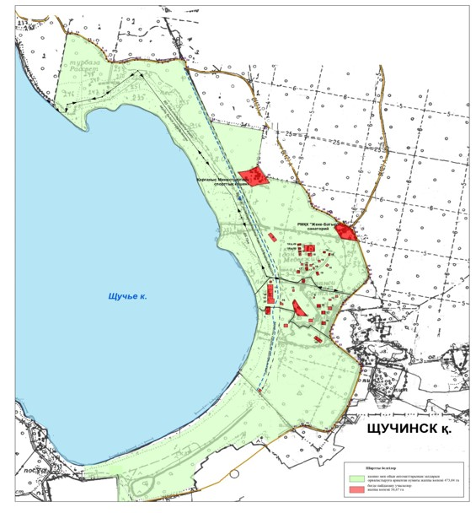

© 2012. Қазақстан Республикасы Әділет министрлігінің «Қазақстан Республикасының Заңнама және құқықтық ақпарат институты» ШЖҚ РМК